ב"ה בית ספר ממלכתי דתי ע"ש הרב "עוזיאל" זצ"ל קריית שמונה
שם :
כיתה :
א"ת פ"ש לפרשת " לך לך "
זוכים בבונוס אם קראנו מהדף בשולחן השבת. לכך צריך חתימת הורים
חתימת הורים:
א________ עתיד להיות אב המון גויים (י"ז , ה').
ב________ מלך סדום (פרק י"ד , ב').
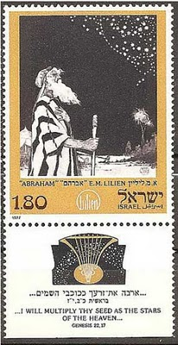
ג_____ יהיה זרעו של אברם בארץ לא להם (ט"ו , י"ג).
ד______ ________ בן משק-הבית אצל אברם (ט"ו , ב').
ה ________ שפחת שרי ( פרק ט"ז פסוק א' )
ו "…ויהי לו צאן _____ _____ _____ _____ _____ ______" ( י"ב , ט"ז)
ז "ושמתי את _______ כעפר הארץ..." (פרק י"ג פסוק ט"ז).
ח ________ עיר שבה ישב אברם לאחר שנפרד מלוט (פרק י"ג פסוק י"ח).

ט ________ חומר לבנין שנעשה מהחימר שבעמק השידים (רש"י פרק י"ד , י').
י ________ נקרא שמו כך כיוון ששמע ה' אל עוניה של אימו (פרק ט"ז פסוק י"א).

כ ________ כשם שאותם אין למנות, כך זרעו של אברהם לא ימנה ( ט"ו , ה').
ל ____ בחר לשבת בכיכר הירדן (פרק י"ג פסוק י"א).
משימת מצטיינים
מהם שלושת הפרושים למילים ויוצא אותו החוצה ?
רש"י טו' , ה'
מי יכול – בע"פ
מ _______ אותו בנה אברם לה' הנראה אליו (י"ב , ז').
נ ________ שנים עשר שיצאו מישמעאל (י"ז , כ').
ס _____עיר שאנשיה היו רעים וחטאים לה' מאד (י"ג , י"ג).
בול אברהם
משנת תשל"ז ( 1977)
עם פסוק מבראשית (כב,יז) על השובל.(ארבה את זרעך...)

ע _______ ירד על הפגרים שהעמיד אברם (ט"ו , י"א).
פ ________ לביתו נלקחה שרי (פרק י"ב פסוק ט"ו).
צ ________ את כל הבהמות בתר אברם ולא אותה (ט"ו , י').
מסכת אבות פרק ה' משנה ג
עֲשָרָה נִסְיוֹנוֹת
נִתְנַסָּה אַבְרָהָם אָבִינוּ עָלָיו הַשָּׁלוֹם וְעָמַד בְּכֻלָּם,
לְהוֹדִיעַ כַּמָּה חִבָּתוֹ
שֶׁל אַבְרָהָם אָבִינוּ עָלָיו הַשָּׁלוֹם.

ק "את ה______ ואת ה_______ ואת ה_______" (ט"ו, י"ט).
ר _______ מחמתו (בגללו) ירד אברם מצרימה (י"ב , י').
ש ____ נתבקשה על ידי אברם לומר שהיא אחותו (י"ב, יא'-יג').
ת _______ נפלה על אברם לפני ברית בין הבתרים (ט"ו, יב').

פינת פניני רש"י - כיתבו מתחת לדברי רש"י את דבריו בכתב רגיל
פרק יב' פסוק ב' " וְאֶעֶשְׂךָ, לְגוֹי גָּדוֹל, וַאֲבָרֶכְךָ, וַאֲגַדְּלָה שְׁמֶךָ; וֶהְיֵה, בְּרָכָה. "
והְיֵה בְּרָכָה –" הַבְּרָכוֹת נְתוּנוֹת בְּיָדְךָ , עַד עַכְשָׁו הָיוּ בְיָדִי , בֵּרַכְתִּי לְאָדָם וְנֹחַ , וּמֵעַכְשָׁו אַתָּה תְבָרֵךְ אֶת אֲשֶׁר תַּחְפּוֹץ "
.

עיינו בדברי רש"י וענו
1. מי הם " הַנֶּפֶשׁ אֲשֶׁר עָשׂוּ בְחָרָן..." שהלכו עם אברם ושרי ? (רש"י לפרק יב' פסוק ה')
.
2. מדוע עָבְדוֹ הנאמן של אברהם אבינו נקרא " דַּמֶּשֶׂק אֱלִיעֶזֶר" (שלושה פרושים )? ( רש"י לפרק טו' פסוק ב')
א ב. .
ג .

שאלה ומשימה איזה מהפסוקים הבאים הוא שיר ? סמנו , העתיקו את הפסוק ! ושירו אותו !
(יד' , טו') , (יג' , טו') , (יז' , כו')
___________________________________________ .
 שבת שלום ומבורך 
בס"ד פרשת " לך לך "
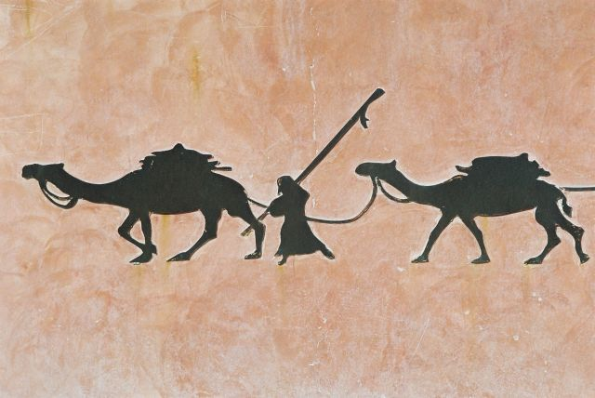
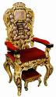
נושאי הפרשה : השלימו את המילים החסרות מתוך התרמילון

- יציאת אברהם מחרן והליכתו ___________ בצווי ה' .
חידה
לאיזה מהנושאים שבפרשה קשור הציור שמימין ?
מתחו קו !
- הרעב בארץ וירידת אברהם ל__________ ולקיחת שרה .
- _________ נפרד מאברהם .
- מלחמת המלכים והצלת לוט .
- ברית בין ה____________ .
- בריחת הגר ובשורת לידת ____________ .
- מצוות ________ _________.
תרמילון : מצרים , לכנען , בתרים, לוט, ברית מילה, ישמעאל

חידון על פרשת השבוע.
- כפל משמעות – עָם גדול / לא יהודי. לאיזו מילה יש לה את שני הפרושים? (י"ב 2).
- כפל משמעות – מָעֲרַב / נוזלי. לאיזו מילה יש את שני הפרושים? (י"ב 8).
- כפל משמעות – לֶחֶם של מעגל תנועה. (י"ג 10).
- הִשְׁווּ אותנו לאדמה, וזה דווקא מאוד טוב. לָמָה הִשְׁווּ אותנו לאדמה? (י"ג 16).
- מי היה הכהן הראשון? (י"ד 18).
- שלושה משולשים. מי הם היו? (ט"ו 9). א. ב. ג. .

רעיון לפרשת לך לך
הפרשה מתחילה במילים "וַיֹּאמֶר ה' אֶל-אַבְרָם, לֶךְ-לְךָ מֵאַרְצְךָ וּמִמּוֹלַדְתְּךָ וּמִבֵּית אָבִיךָ,
אֶל-הָאָרֶץ, אֲשֶׁר אַרְאֶךָּ : וְאֶעֶשְׂךָ, לְגוֹי גָּדוֹל, וַאֲבָרֶכְךָ, וַאֲגַדְּלָה שְׁמֶךָ; וֶהְיֵה בְּרָכָה ": ( יב',א'-ב')
מתוך "התורה הגואלת" (לפרשת "לך לך"). מאת - מרן הרב צבי יהודה הכהן קוק זצ"ל
בפרקי אבות (פרק ה' משנה יט') כתוב :
" כל מי שיש בו מידות אילו הרי הוא מתלמידיו של אברהם. עין טובה..." – סימפתיה (רגש של יחס טוב ואוהב )
לכל הבריות, לבריאה כולה,
לשמים וארץ ומלואיהם. מכף רגל ועד ראש, כל כולו של אברהם- ברכה. זו היא מציאותו של אברהם אבינו, טוב וחסד,
"כל המרחם על הבריות בידוע שהוא מזרעו של אברהם אבינו" (ביצה ל"ב).
אברהם הוא הגרעין היסוד, להמשך גילוי כל מידה טובה בעולם. עין טובה ,לב טוב ורצון להיטיב לכל.
חידון ציורים/תמונות השלימו על הקווים שם של איש או מקום שמתאים לציור זה !
העזרו במקורות שבמסגרת !
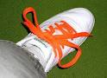
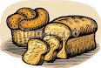

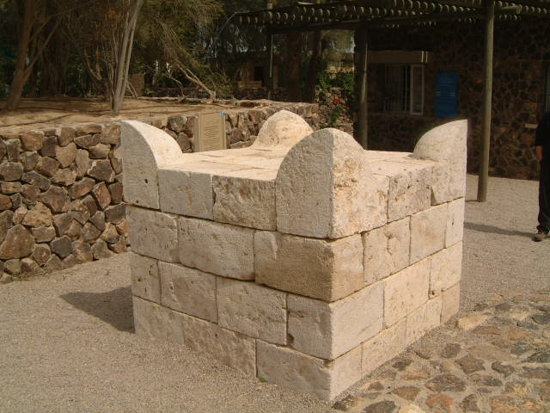

( פרק יד', פסוק כג' ) , ( יא' , ז' ) , ( יא' ח' ) , (יד' , יח') , ( יג' , יח )

 בברכת שבת שלום ☺ שלום פינצ'ובר רב בית הספר 

